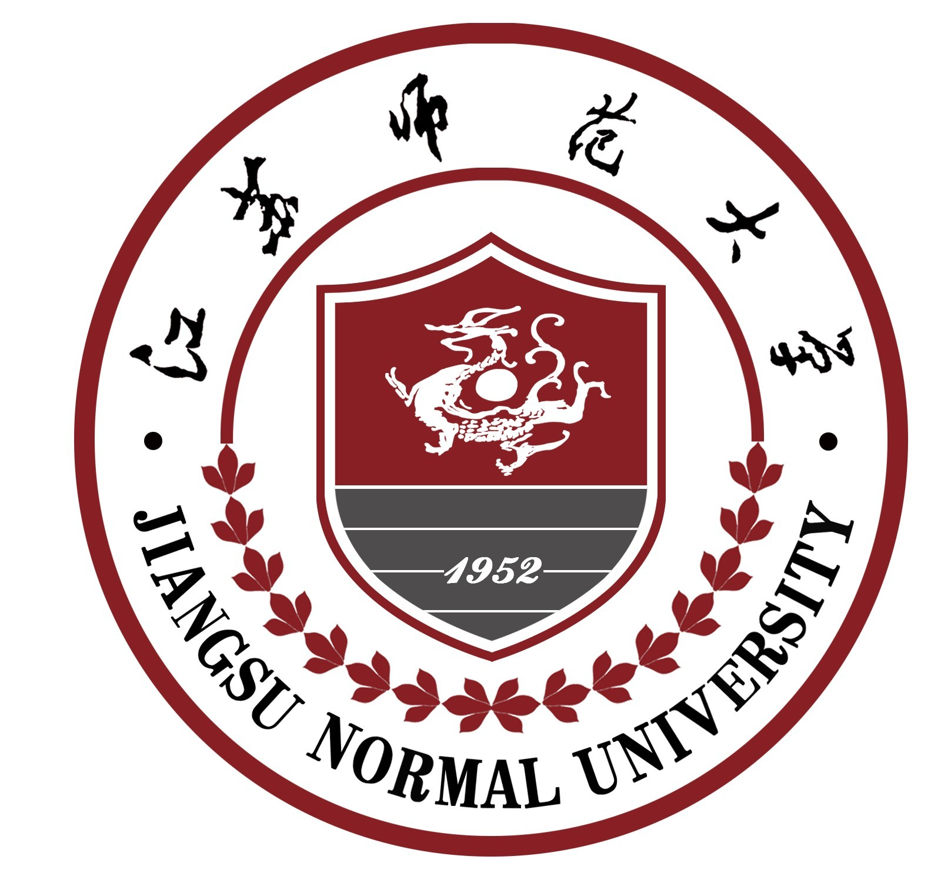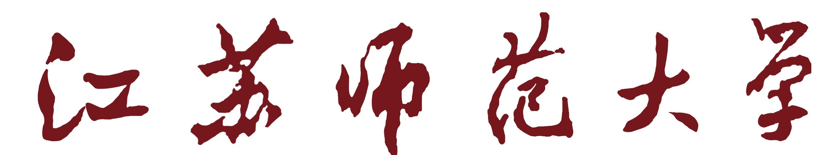
化学与材料科学学院

2021 级本科生课程考核

科 目 设计性实验
专 业
班 级
学生姓名
学生学号
指导教师

江苏师范大学化学与材料科学学院印制

